GD2057 | 235 000 € H.A.I.  Honoraires d'Agence Inclus à la charge de l'acquéreur : 0  Soit 225 000 € Honoraires d'Agence exclus

Détails |  | Secteur Gourdon - Ravissante maison en pierre avec grande terrasse et jardin arboré  Région GOURDON
SITUATION DU BIEN:  - Campagne non isolée  REZ DE CHAUSSÉE:  - Pièce à vivre 54 m² incluant espace cuisine ouverte, wc lave-mains  - WC avec lave-mains  1ER ÉTAGE:  - 2 Chambres 22 m² avec salle d'eau (douche italienne), 13 m²  - Salle d'eau wc de 3,35 m²  - WC  DPE:  - Consommation énergétique (en énergie primaire): 258 KWHep/m²an  - Emission de gaz à effet de serre: 8 Kgco2/m²an  - Date de réalisation DPE 18/10/2024  CHAUFFAGE:  - bois poêle granulés  EQUIPEMENTS DIVERS:  - Double vitrage  - Fosse septique aux normes  FENÊTRES:  - Double vitrage  SERVICES:  - Calme  - Commerces 10 mns  TOITURE:  - Tuiles  OPTIONS WEB:  - Coup de Coeur  - Nouveauté  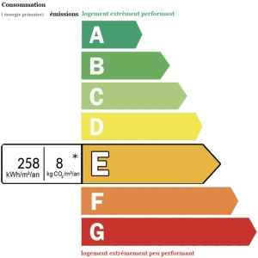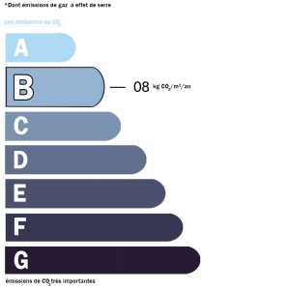 |  | Secteur Gourdon - Sur un agréable jardin arboré avec un grand espace terrasse, cette ravissante Maison en pierre a été joliment restaurée - 92 m² habitables dont spacieux et lumineux espace de vie et 2 belles chambres.  La Maison. RDC. Pièce de vie de 54 m² incluant espace cuisine et wc avec lave-mains - accès terrasse. Etage. Petit palier desservant 2 chambres de 22,3 m² avec salle d'eau (douche italienne) et 13 m², salle d'eau avec wc de 3,35 m² - sortie directe par escalier extérieur.  Chauffage au bois (poêle granulés de marque Jolly-Mec). Double vitrage. Fosse septique aux normes.  Les informations sur les risques auxquels ce bien est exposé sont disponibles sur le site Géorisques www.georisques.gouv.fr  Surface habitable : 92 m² Surface terrain : 670 m² Nombre de chambres : 2 Surface du séjour : 54 m²  Etat : Très bon Année de construction : Style : Pierre Taxe Fonc. : Chauffage : Bois

PLEIN SUD  l'agence immo  2 place Doussot - 46200 SOUILLAC  www.pleinsudimmo.fr  contact@pleinsudimmo.fr - 06 24 22 26 21  Rcs Cahors 807 882 477 Carte pro n° PCI 4601 2018 000 023 899 délivrée par la CCI du Lot |  |  | 
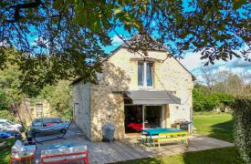 |  | 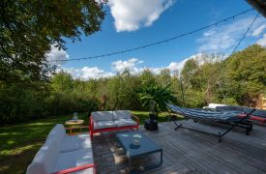
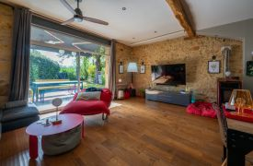 |  | 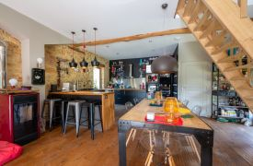
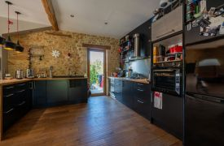 |  | 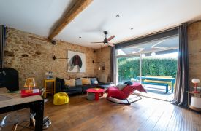
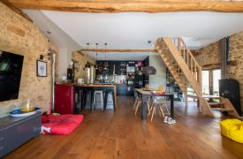 |  | 